2026 수자원개발 사업계획서

I. 개요
국가 | 말라위 | 담당 | 김광세 | 날짜 | 2025. 02. 28.
사업명 | 2026 음카나와오(Mkanawawo)마을 “Water is Life”
분야 | 식수 / 위생
기간 | 2026. 03. 01. ~ 2026. 9. 30.
지역 | Mkanawawo village, yaga village, Boti village, Katoche village, Chisapeya village, Chakwambalero village, Msilenji village in Kombe G.V.H, Kabudula T/A, Lilongwe Disrict, Malawi
수혜 대상 | 69 가구 243명
목적 | 깨끗한 물은 단순한 자원이 아니라 생명입니다. 후원자님의 손길을 통해 설사와 콜레라의 위험 속에 놓여있던 243명의 삶이 안전한 내일로 나아가게 됩니다.
현재 마을 상황 | 현재 마을에 4개의 수원지가 있습니다. 그 중 3개의 수원은 손으로 파고 콘크리트로 덮은 우물로 그 깊이는 약 10-15m가량입니다. 주민들이 주로 식수로 사용하고 있지만 건기가 지속되면 물이 말라 사용할 수 없게 됩니다. 그리고 마지막 수원은 손으로 판 뒤 벽돌과 타이어를 쌓아 올린 곳인데 건기에 마르는 것뿐 아니라 지면의 먼지, 동물의 배설물과 같은 오염물질이 유입되어 결코 식수로는 사용할 수 없는 상황입니다.
기대효과 | 말라위 릴롱궤 카부둘라 지역의 음카나와오 마을과 인근 6개 마을의 69가구 243명의 주민들은 지금도 깊이 10-15미터에 불과한 손으로 판 얕은 우물에 의존해 살아가고 있습니다. 건기가 이어지면 마을의 모든 우물이 쉽게 마르고, 아이들과 어머니들은 먼 거리의 개천을 찾아 나서야 합니다. 흙먼지와 빗물, 동물의 배설물에 노출된 물은 설사와 장티푸스, 콜레라와 같은 수인성 질병으로 이어지며 이는 단순한 불편을 넘어 생존의 문제로 다가옵니다. 이번 음카나와오 마을 ‘Water is Life’는 40미터 이상 시추한 안전한 지하수 공급을 통해 마을에 지속 가능한 식수를 공급하고 동시에 위생 교육과 우물관리위원회를 조직을 통해 공동체가 스스로 물을 지키고 관리하도록 돕고자 합니다. 후원자님의 참여는 한 개의 우물을 세우는 일로 그치는 것이 아니라 마을의 내일을 건강하게 회복시키는 시작이 될 것입니다.
예산(원) | 합계
예산(원) | 7,000,000

II. 지역 소개
- 위치: 말라위, 릴롱궤 현, T/A 카부둘라, 콤베 그룹빌리지 내 음카나와오 마을 및 인근 마을
- 수도(릴롱궤)에서의 거리: 30.57km(지도상의 직선거리), 교통 원활 시 차량으로 약 1시간 20분 소요
- GPS 좌표: -13.807271, 33.559618

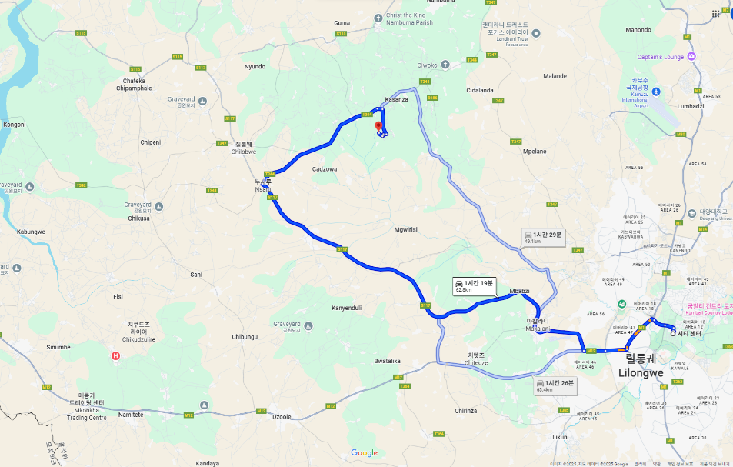

- 사진 자료
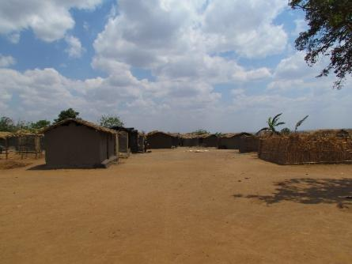 | 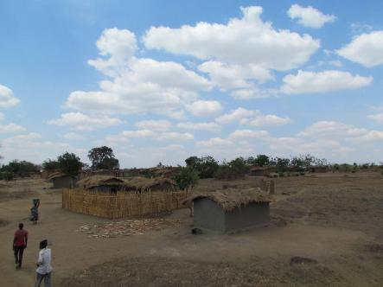
마을 전경 1 | 마을 전경 2
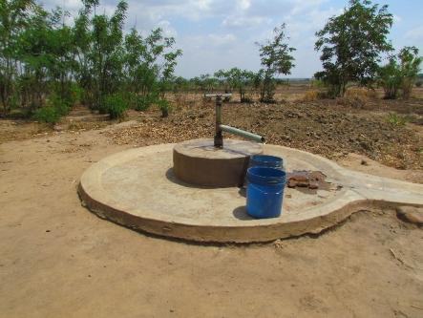 | 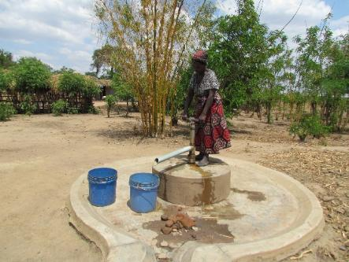
우물1(우물1-3이 같은 형태) | 우물1을 사용하는 주민
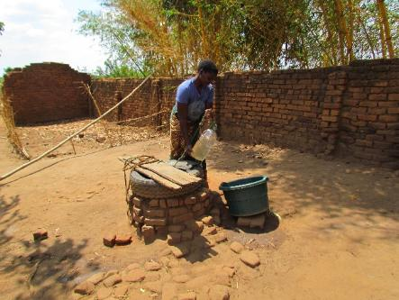 | 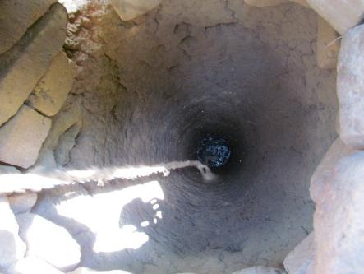
우물4 | 우물4 내부
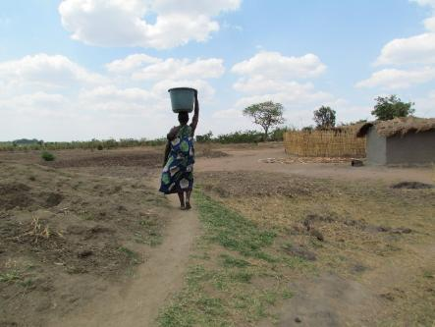 | 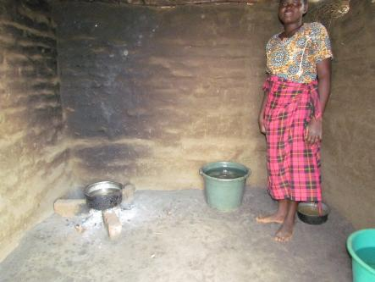
물을 길어가는 여성 | 가정 내 물 보관
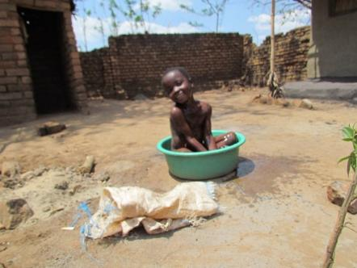 | 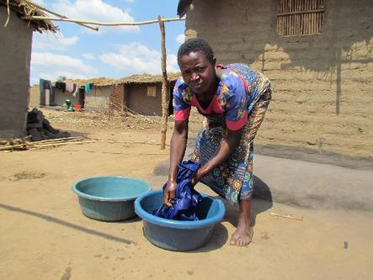
주민들의 물 사용1 | 주민들의 물 사용2
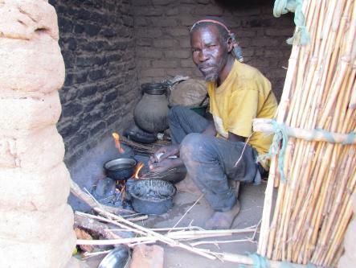 | 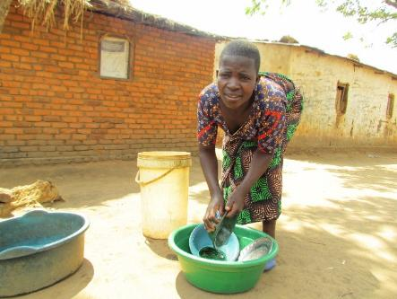
주민들의 물 사용3 | 주민들의 물 사용4
III. 사업 제안
가. 사업의 목적과 기대효과
말라위의 한 작은 마을 음카나와오에서, 아이들은 깨끗한 물이 나오는 우물이 아니라 마르지 않는 우물을 바랍니다. 건기가 오면 우물은 금세 바닥을 드러내고, 어머니들은 더 먼 길을 걸어야 합니다. 오염된 물은 아이들의 건강을 위협하지만 다른 선택이 없습니다. 그래서 이곳에서 물은 단순한 자원이 아니라, 하루의 생존을 결정짓는 문제입니다. 그렇기에 Water is Life라는 사업명은 단순히 사업명이 아니라 243명의 주민, 특히 아이들에게는 생명의 문제이며 안전한 내일을 여는 일입니다. 한 모금의 깨끗한 물이 아이들의 웃음을 지키고, 공동체의 건강을 지키기를 소망합니다.

나. 사업 계획
- 담당자
구분 | 직위/성명 | 담당업무 | 핵심역량
총책임자 | 선교사 / 김광세 | 감독 | 감독 관리, 점검 및 재정
매니저 | 매니저 / Evance D. Watch | 진행 및 관리 | 일정 조정, 실무 진행

- 사업목표 및 세부계획
- 사업 세부정보
목표 | 프로그램명 | 세부프로그램 | 수행인력 | 참여인원
열악한 환경의 마을 선정 | 대상지 선정 | - 사용하는 식수의 상태, 주민 수 및 깨끗한 식수를 얻을 수 있는 지역까지의 거리 등을 고려하여 수혜 대상지역 선발 | 2 | 사업 담당자
음카나와오 마을  우물 개발 | 우물 개발 | - 지반 안전성 확인  - 수자원 확보 용이한 지반 확인 | 2 | 시추 업체: Mc. Harris engineering Co.
음카나와오 마을  우물 개발 | 우물관리 위원회 조직 | - 자치적인 우물 관리를 위한 우물관리위원회 선발  - 우물 사용에 대한 주민 교육 | 2 | 마을 지도자 및 사업 담당자
음카나와오 마을  우물 개발 | 위원회 교육 | - 위원회 활동 설명  - 위원회 운영 자치회의 | 2 | 사업 담당자
음카나와오 마을  우물 개발 | 위생 교육 | - 수인성질병 감염을 막기 위한 개인 위생 관리 교육 | 2 | 우물관리위원회
음카나와오 마을  우물 개발 | 수질 검사 | - 우물 수자원 채취  - 수자원 관리 공단 의뢰 및 검사 | 2 | 수자원 관리 공단
사후 관리 | 모니터링 | - 위원회 운영 참여도 확인  - 마을 우물 이상 유무 확인  - 기타 문제 확인 | 1 | 사업 담당자

- 일정
활동 내용 |  | 빈도 | 3 | 4 | 5 | 6 | 7 | 8 | 9 | 10
수자원 개발  사업 | 대상지 조사 및 선발 | 1회
수자원 개발  사업 | 우물 개발 | - | ■ | ■ | ■
수자원 개발  사업 | 위원회 구성 | 1회 |  |  | ■ | ■
수자원 개발  사업 | 위원회 교육 | 1회 |  |  |  | ■ | ■
수자원 개발  사업 | 주민 위생 교육 | 1회 |  |  |  | ■ | ■
수자원 개발  사업 | 수질 검사 | 1회 |  |  |  |  | ■
수자원 개발  사업 | 현판 제작 | 1회 |  |  |  |  |  | ■
수자원 개발  사업 | 우물 이양식 | 1회 |  |  |  |  |  |  | ■
수자원 개발  사업 | 모니터링 및 평가 | 상시
- 우기(12월 하순 – 4월 초순)에는 마을 진입이 불가하여 사업 진행할 수 없음. 기후변화로 인해 우기의 변동 가능성 있음.

다. 예산
1. 수입
(환율: MWK 3,200 = USD 1 = KRW 1,445.1)
구분 | 구분 | 산출근거(비고) | 금액(MWK) | 금액(USD) | 금액(KRW)
수입 | 지원금 | 시추비용 등 | 15,500,000 | 4,844 | 7,000,000
합 계 |  |  | 15,500,000 | 4,844 | 7,000,000

2. 지출
항목1 | 세목 | 산출근거(비고) | 금액(MWK) | 금액(USD) | 금액(KRW)
수자원 개발사업 진행비용 | 우물개발 1구 | 1구당 금액 | 10,000,000 | 3,125 | 4,515,940
수자원 개발사업 진행비용 | 수질 검사 | 수질검사비 및 수당 | 200,000 | 62.5 | 90,320
수자원 개발사업 진행비용 | 현판 제작 | 시멘트, 페인트, 아이언시트, 프린트 등 | 200,000 | 62.5 | 90,320
수자원 개발사업 진행비용 | 유류비 | 사업 진행에 필요한 유류비(사업차량 2대) | 3,000,000 | 937.5 | 1,354,780
수자원 개발사업 진행비용 | 인건비 | 매니저 1인, 야간경비 3인 2개월 인건비, 세금, 보험 등 | 2,100,000 | 656.5 | 948,640
합 계 |  |  | 15,500,000 | 4,844 | 7,000,000

끝.

